寄存器配置情况
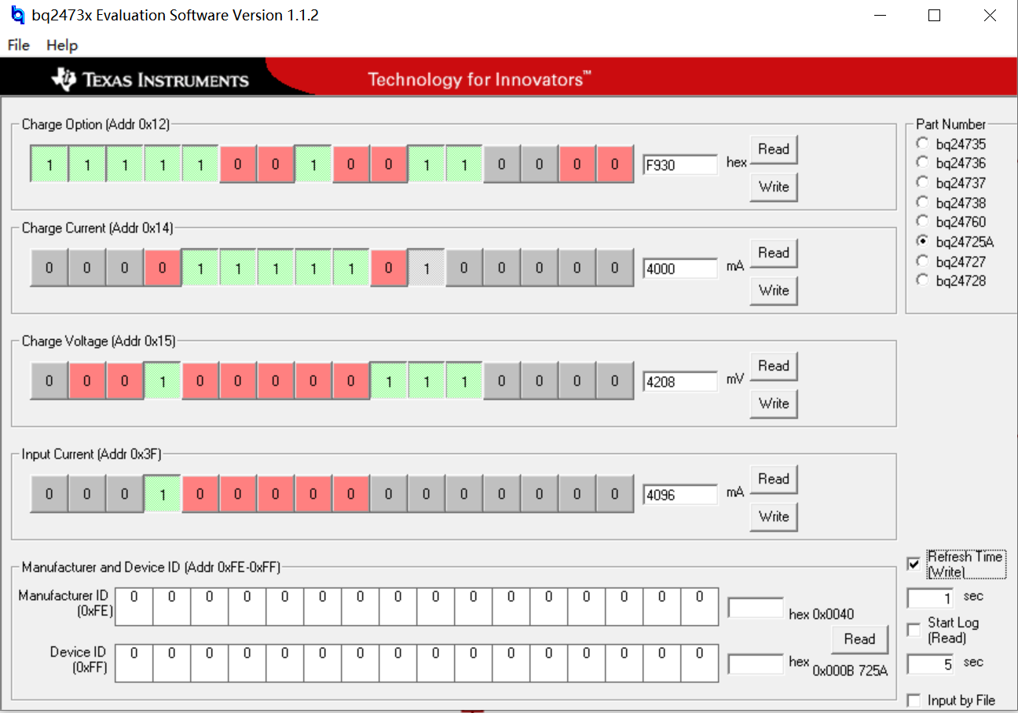

昨天发的原理图R9实际贴的是316kΩ

用的充电器输出是5V/3A

